Республиканский этап Всероссийского конкурса учебных и методических материалов в помощь педагогам, организаторам туристско-краеведческой и экскурсионной работы с обучающимися, воспитанниками, посвященного 100-летию системы дополнительного образования детей

Сценарии
краеведческих конкурсов:
«Образование в Казани»
«Казань литературная»
«Казань гостеприимная»
(номинация: Методическое пособие)

Методист - Павлова Любовь Васильевна
Методисты, заведующие отделами –
Зорина Альбина Файтхалисламовна,
Рахматуллина Гюзелия Гаязовна
МБУДО «СДЮТиЭ»
Советского района г.Казани

Казань – 2018

ПОЯСНИТЕЛЬНАЯ ЗАПИСКА

Настоящая методическая разработка составлена на основе опыта работы МБУДО «Станция детского и юношеского туризма и экскурсий» Советского района г.Казани. В данной разработке представлены материалы трех районных краеведческих игр «Образование в Казани», «Казань литературная» и «Казань гостеприимная», которые были проведены для учащихся общеобразовательных учреждений Советского района г.Казани.
Целью предлагаемых краеведческих мероприятий является привлечение внимания школьников к историко-культурному наследию Казани. Решаются следующие задачи: повышение познавательной активности учащихся; патриотическое воспитание подрастающего поколения; формирование интереса к истории родного города.
Представленные в методической разработке материалы могут быть использованы для проведения тематических классных часов, внеклассных или общешкольных мероприятий, на занятиях в объединениях туристско-краеведческой направленности. Данная методическая разработка составлена в помощь педагогам дополнительного образования, педагогам-организаторам, классным руководителям. Материалы рассчитаны на учащихся 7-9 классов.
Краеведческая игра проводится в форме игры, викторины, эрудициона между двумя и более командами. Сама игра состоит из двух туров теоретического и сценического. Сценический тур может быть проведен в форме костюмированного выступления команд или заранее подготовленного командами (домашнее задание) видеоролика. Теоретический тур состоит из следующих туров: исторический, литературный, наука, культура и искусство, достопримечательности, их именами названы улицы, знаменитые люди. Подведение итогов по каждому туру производится следующим образом: за правильный ответ присуждается 2 балла, за неполный ответ -1 балл. С целью наглядности вся краеведческая игра сопровождается видеорядом и музыкальным сопровождением (материалы презентаций прилагаются).

ВСТУПИТЕЛЬНОЕ СЛОВО ВЕДУЩЕГО

Казань - старинный город производит огромное впечатление на тех, кто сюда приезжает впервые: белокаменный Кремль, соборы, мечети, парки завораживают своей красотой и величием. Казань – город многонациональный. Здесь издревле жили татары, русские, чуваши, булгары, черемисы. Это не могло не отразиться на культуре, национальных традициях, архитектуре и внешнем облике города.
В 2005 году Казань перешагнула свой тысячелетний рубеж. Город, заложенный на берегу речки Казанки, сливающей свои воды с Волгой, неоднократно подвергался разрушению, горел и снова возрождался.
Древний Кремль гордо высится на высоком холме, на левом берегу Казанки, недалеко от впадавшей некогда в нее речки Булак. До сих пор Кремль – важнейший архитектурный комплекс в панораме города и в определенной степени – символ Казани. Широко известна «архитектурная эмблема» Казани – башня Сююмбике датируемая концом XVI века, началом XVII века.

Казань всегда притягивала к себе будущих великих мыслителей, ученых, поэтов, писателей, художников, композиторов, артистов и зодчих, приезжавших сюда со всех уголков России и мира. В восемнадцатом веке в нем побывали Петр I, Екатерина II, Павел I, которые внесли свой вклад в архитектурный облик Казани. Также в нашем городе были великие писатели и поэты. Среди них А.С. Пушкин, который провел в Казани всего 3 дня, а собранные им здесь материалы вошли в главы «Капитанской дочки», В.В. Маяковский, который посвятил Казани следующие строки: «Сказанием встает Казань – столица Красной Татарии», А.И. Герцен, который тоже побывал в нашем городе, М. Горький прошел в Казани свои «университеты». С Казанью связаны имена Н.И. Лобачевского, Г.Р. Державина, Л. Н.Толстого, С.Т.Аксакова, Г.Тукая, К.Насыри, Ш.Марджани, Ф.И.Шаляпина, В.И.Качалова, М.Джалиля, Р.Нуриева, С.Губайдуллиной и другими выдающимися деятелями культуры, искусства и науки.
С каждым годом изменяется облик родного города, он становится все краше.

Программа краеведческого конкурса
«Образование в Казани»

1 тур – ИСТОРИЧЕСКИЙ

1. Важным событием в 1804 году стало учреждение Казанского университета, в истории которого значительную роль сыграл гениальный ученый, математик, геометр, создатель неевклидовой геометрии. В университете он проработал в общей сложности 35 лет, благодаря его энергии и заботам был построен университетский комплекс, который принял вид завершенного ансамбля. Кто он? Выберите правильный ответ.
Карл Фридрих Гаусс М.П.Коринфский Н.И.Лобачевский
(Ответ: Н.И.Лобачевский)
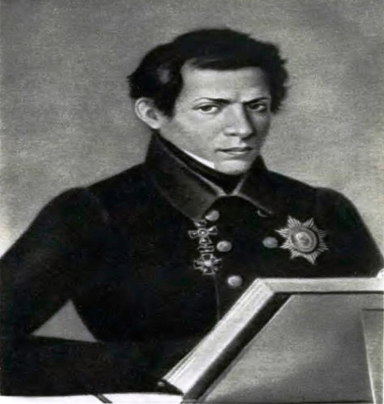

2. Это учебное заведение было открыто в Казани в 1835 году. Среди учащихся преобладали дети мелких чиновников, духовенства, городских сословий. Уровень учебного процесса был достаточно высок, преподавателями-совместителями были профессора Казанского университета. В 1850-70-е гг. обучение имело педагогическую направленность, большая часть выпускников становилась учителями уездных училищ. В 1918 заведение было преобразовано в среднюю школу. В нем в разные годы учились известные люди - татарский учёный-физик Хамид Муштари, революционер Николай Эрнестович Бауман, историк, философ Владимир Викторович Адоратский и другие. Какое это заведение? Выберите правильный ответ.
1-е реальное училище 2-я мужская гимназия 3-я мужская гимназия
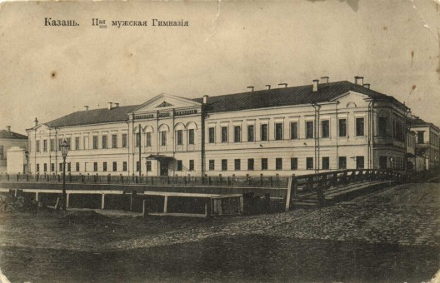
(Ответ: 2-я мужская гимназия)

3. В конце ХIX века в Казани существовали 3 высших учебных заведения:
Ветеринарный институт _____
Духовная академия _____
Императорский университет ____
Поставьте около них цифры 1, 2, 3 по моменту открытия.
(Ответ: 3,2,1)

4. Согласно уставу, в это учебное заведение принимались девочки из семей дворян, духовенства, купцов 1- и 2-й гильдии в возрасте от 8 до 13 лет. Для поступления необходимо было уметь читать и писать по-русски и знать первые четыре правила арифметики. Обучение производилось в трех классах, по два года в каждом. Срок обучения сначала составлял три года, затем — шесть, с 1862 года — восемь, а с 1911-го — десять лет. Программа обучения включала в себя Закон Божий, русский язык и литературу, французский и немецкий языки, арифметику, географию, историю, рисование, музыку, рукоделие. Учебное заведение было закрытым со спартанскими условиями проживания. Даже летом они не разъезжались по домам на каникулы. Занятия проводились с девяти утра до шести часов вечера, за исключением воскресений. О каком заведении идет речь? Выберите правильный ответ.
Мариинская гимназия Епархиальное училище Родионовский институт
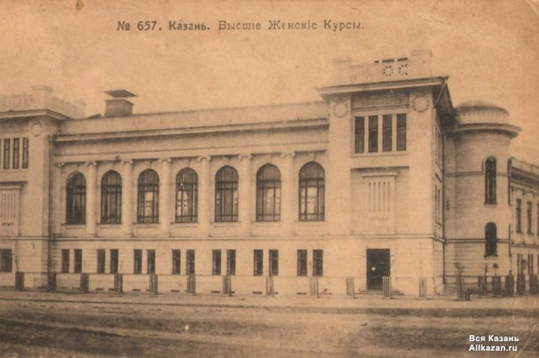
(Ответ: Родионовский институт)

5. Новый этап в развитии советской школы начался после принятия в 1958 году закона о связи школы с жизнью и дальнейшем развитии народного образования. В соответствии с этим законом было введено всеобщее ________________ обучение. Вставьте пропущенное слово.
семилетнее восьмилетнее десятилетнее
(Ответ: восьмилетнее)

6. В школах при мечетях учились? Выбери нужное:
лицеисты гимназисты шакирды реалисты
(Ответ: шакирды)

2 тур – ЛИТЕРАТУРНЫЙ

1. В 1804 году состоялось знаменательное событие для Казани – открытие университета. В списке первых студентов значился и будущий писатель. Совместно с близким приятелем он организовал выпуск рукописного «Журнала наших знаний», возглавил любительскую театральную труппу, с 1806 года состоял в «Обществе любителей отечественной словесности». Кто этот студент?
Петр Сергеевич Кондырев Александр Панаев Сергей Аксаков
(Ответ: Сергей Аксаков)
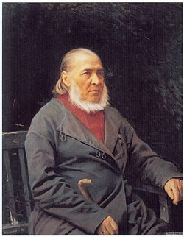

2. Ботаник, этнограф, историк, археолог и нумизмат, профессор Казанского университета с 1805 года. Его имя пользовалось известностью далеко за пределами Казани как выдающегося врача-практика и глубоко образованного и уважаемого человека. Дом его, вмещавший в себе обширную библиотеку и ценные коллекции, считали долгом посетить все наезжавшие в город ученые, литераторы и др.почетные гости. Вечера в доме были вечерами не только «литературными», в смысле так называемой «изящной» словесности, но носили также характер и научный – читались рефераты и сообщения по различным специальным отраслям знания. Кто он?
К.Ф.Фукс Н.П.Загоскин Э.В.Адамюк
(Ответ: К.Ф. Фукс)
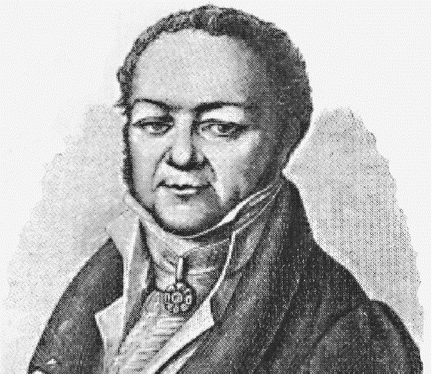

3. «К сожалению, мало известно,
Но достоин тот факт пьедестала,
Что татарином создана песня
«Во поле берёзонька стояла»
Е. Евтушенко.
О каком татарине идёт речь?
(Ответ: О Нигмате Ибрагимове, преподавателе первой гимназии и университета. Вот как о нём писал Сергей Тимофеевич Аксаков: «… он имел большую голову, маленькие, проницательные и очень приятные глаза, широкие скулы и огромный рот. Горячо любил литературу, был очень остроумен и вообще человек даровитый……и память его драгоценна для меня»).
4. Родился в татарской деревне, окончил медресе в Казани. Но всего себя посвятил обучению русской грамматике татарских детей. В конце 19 века открыл научную школу для татар с преподаванием русского языка. В течении 50 лет собирал сказки, пословицы, песни татарского народа. Впервые в истории татарского народа составил и издал словари и грамматику татарского языка и учебники по математике, географии, анатомии для татар. Будучи писателем-просветителем, он всю жизнь занимался распространением среди татарского населения науки и знаний, культуры, прогресса, ратовал за сближение татарского и русского народов, боролся за изучение татарского языка. Одна из центральных улиц в Старо-татарской слободе носит его имя. Кто этот просветитель?
Шигабутдин Марджани Каюм Насыри Кави Наджми
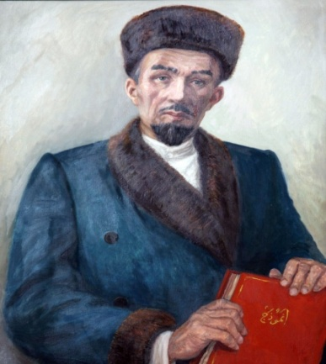
(Ответ: Каюм Насыри)

5. Татарский писатель, поэт, драматург, ученый-фольклорист и филолог составил богатое наследие литературной Казани. С 1929 года преподавал в Казани - химико- технологическом и ветеринарном институтах, на рабфаке. Его пьесы прочно вошли в репертуар татарских театров («Ходжа Насретдин», «Зифа», «Портфель», «Муса Джалиль» и другие). Неоценимым вкладом в татарскую культуру было издание трёхтомника «Татарские народные пословицы» (уникального и самого большого сборника на тюркских языках), книг «Татарские народные загадки» и «Детский фольклор», ввёл в культурный оборот героический эпос татарского народа «Идегей». Кто он?
Наки Исанбет СибгатХаким Шамиль Усманов
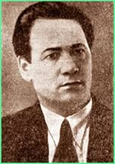
(Ответ: Наки Исанбет)

3 тур – НАУКА

1. Учитель физики в пансионе сумел заинтересовать любознательного мальчика своей наукой и познакомил его с началами химии. У юного любителя опытов кончилось всё оглушительным взрывом и небывалым наказанием. В общий обеденный зал, где сидели другие мальчики, служители вводили несколько раз из тёмного карцера провинившегося с чёрной доской на груди. На доске крупными белыми буквами было написано «Великий химик». Он угадал. Впоследствии его ученик стал великим химиком. Кто этот ученик?
Н.Н. Зинин А.М. Бутлеров А.Е. Арбузов
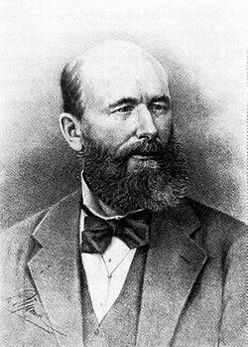
(Ответ: А.М. Бутлеров)

2. Физиолог, психиатр, психолог. В 1885 году в Казанском университете им была основана одна из первых в мире психофизических лабораторий. На ул.Волкова, в Вахитовском районе в сквере открыт ему памятник бюст напротив одной из психоневрологических клиник. Назовите этого ученого:
К.Ф.Фукс А.В.Вишневский В.М.Бехтерев
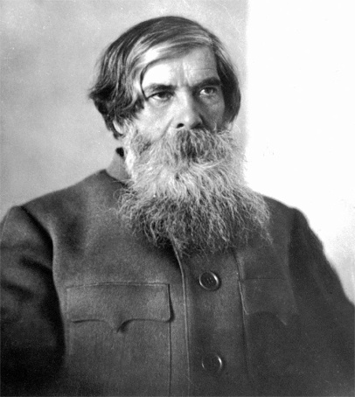
(Ответ: В.М. Бехтерев)

3. Последователь академика А.Е.Арбузова, лауреат Государственной премии, доктор химических наук, первый из татар профессор-химик. Работал в КХТИ и долгое время был зав.кафедрой. Кто он?
Фатих Мухамедьяров Хамид Муштари Гильма Камай
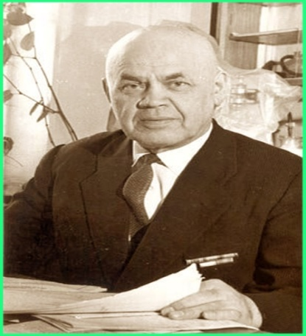
(Ответ: Гильма Камай)

4. В годы Великой Отечественной войны в Казань была эвакуирована Академия Наук СССР. Здесь работали видные советские ученые. В 1944 году в стенах Казанского университета известным ученым было сделано выдающееся научное открытие – открыто явление парамагнитного резонанса. Оно позволило заглянуть вглубь вещества, изучить природу атомов, молекул, элементарных частиц. Развитие идей этого ученого стало основой для формирования казанской школы физиков, получившей мировое признание. Ежегодно в Казани выдающимся ученым нашего времени присуждается премия его имени. Назовите этого ученого.
А.Е. Арбузов Е.К. Завойский Х.М. Муштари
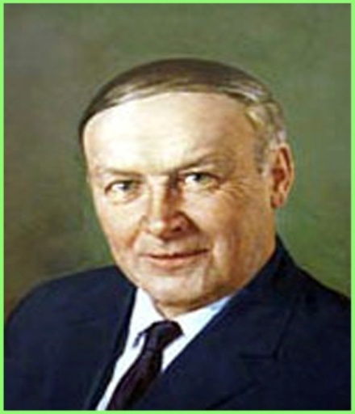
(Ответ: Е.К.Завойский)

5. В Казани жили и работали известные химики, физики, математики и другие ученые в разных областях знаний. Их именами названы улицы нашего города. Подчеркните их в данном перечне:
ул.Тукая, ул.Павлюхина, ул.Лобачевского, ул.Вахитова, ул.Груздева, ул.Зинина, ул.Амирхана, ул.Вишневского, ул. Зорге.
(Ответ: ул. Лобачевского, ул. Груздева, ул.Зинина, ул.Вишневского)

4 тур – КУЛЬТУРА И ИСКУССТВО
1. Что находится в этом здании и укажите улицу: (на экране показ здания Национальной библиотеки на Кремлевской улице)
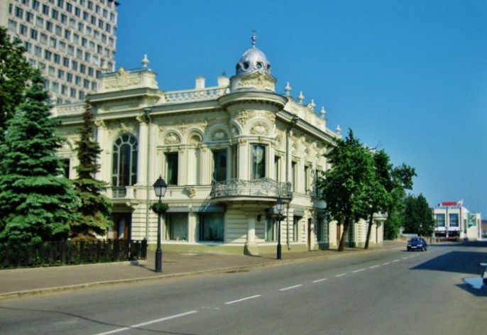

(Ответ: Здание - Национальная библиотека, улица - Кремлевская)

2. Первым учителем его был народный музыкант Загидулла Яруллин, а затем видные педагоги Казанского музыкального училища. Послушайте отрывок знаменитого произведения и определите его автора, одного из основоположников татарской профессиональной музыки, а также название произведения.
(Ответ: «Марш Красной Армии» С. Сайдашева).
3. Вам на экране показаны 3 училища. Напишите напротив каждого № по порядку показа.
1 показ – театральное училище
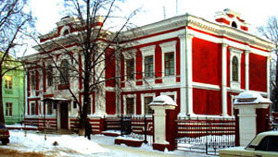

2 показ - хореографическое училище
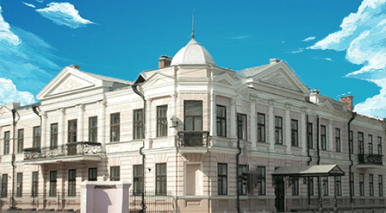

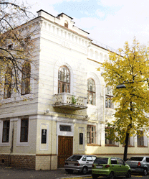
3 показ – музыкальное училище

Хореографическое училище, 1993 год ______
Театральное училище , 1923 год _______
Музыкальное училище, 1904 год ________
(Ответ: 2,1,3)

4. «___________________________, открытый для публики лишь с 1895 года и помещающийся на Ивановской площади, против городской думы и памятника Императора Александра II…». Н.П.Загоскин (1851-1912), историк, общественный деятель.
Это учреждение связано с именем археолога и нумизмата А.Ф.Лихачева. Впишите название учреждения.
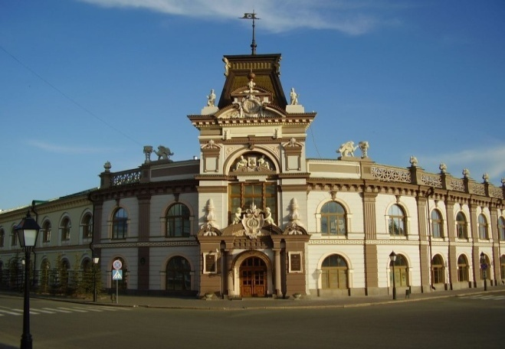
(Ответ: Казанский городской музей)
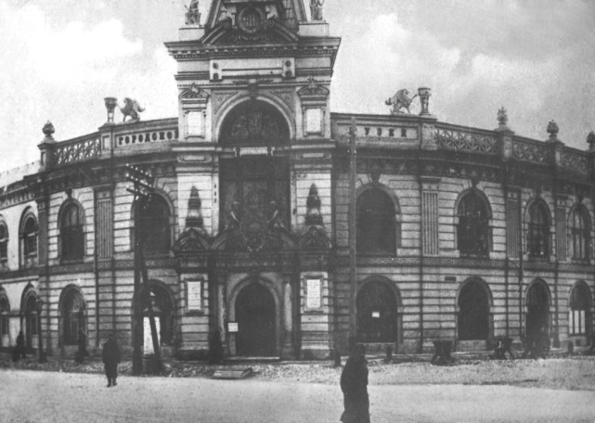
5. После окончания Петербургской Академии художеств этот архитектор был приглашен в Казанское художественное училище на должность преподавателя архитектуры. В 1902 году он построил для художественной школы специальное здание в виде Терема в псевдорусском стиле на ул.Карла Маркса (в прошлом ул. Грузинская), в котором учились будущие художники и архитекторы. Это было одно из лучших в России учебных заведений подобного типа. Подчеркните имя архитектора.
Ф. Амлонг К.Мюфке К. Олешкевич
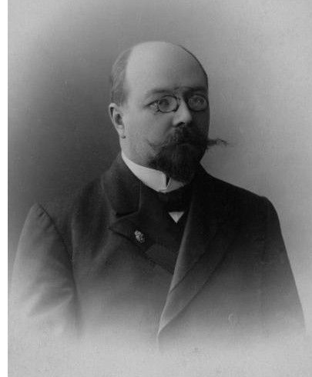
(Ответ: К. Мюфке)

Программа краеведческого конкурса
«Казань литературная»

1 тур – ЛИТЕРАТУРА

1. Из воспоминаний детства
«Кто-то вышел из толпы, взял меня на бессрочное воспитание и увел домой…Мать носила каляпуши на Сенной базар… Изредка мы с матерью бывали на Ташаякском базаре, с завистью я смотрел на горы игрушек и счастливую детвору… Не забыть мне и те летние дни, когда я с мальчишками бегал между двумя слободами по зеленому лугу…Усталые, мы ложились лицом к башне Сююмбеки и отдыхали на зеленой травке…Года два или больше прожил я у этих родителей».
Годы детства вспоминал:
Хасан Туфан СибгатХаким Габдулла Тукай
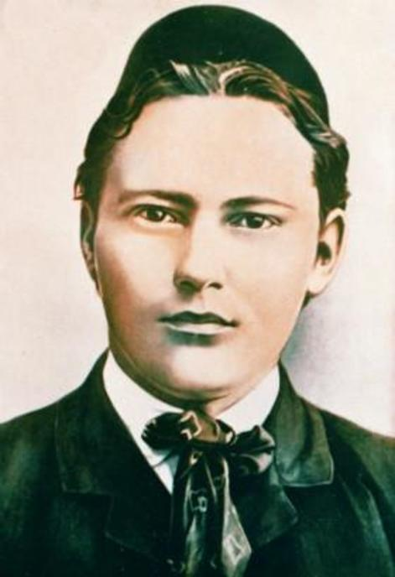
(Ответ: Габдулла Тукай)

2. Он мечтал в 1943 г.:
«Друг, не печалься, этот день взойдет,
Должны надежды наши сбыться,
Увидим мы казанский кремль, когда
Падет германская темница»
Ему не пришлось больше увидеть Казанский кремль, но его памятник навсегда установлен рядом. Выберите правильный ответ:
Адель Кутуй Муса Джалиль Абдулла Алиш
(Ответ: Муса Джалиль)

3. «И вот я живу в странной, веселой трущобе – «Марусовке», вероятно, знакомой не одному поколению казанских студентов. Это был большой полуразрушенный дом на Рыбнорядской улице, как будто завоеванный у владельцев его голодными студентами и какими-то призраками людей, изживших себя… Хотелось уйти в Татарскую слободу, где живут какой-то особенной, чистоплотной жизнью добродушные, ласковые люди…». Кому принадлежат эти слова?
Федор Шаляпин Габдулла Тукай Максим Горький
(Ответ: Максим Горький)
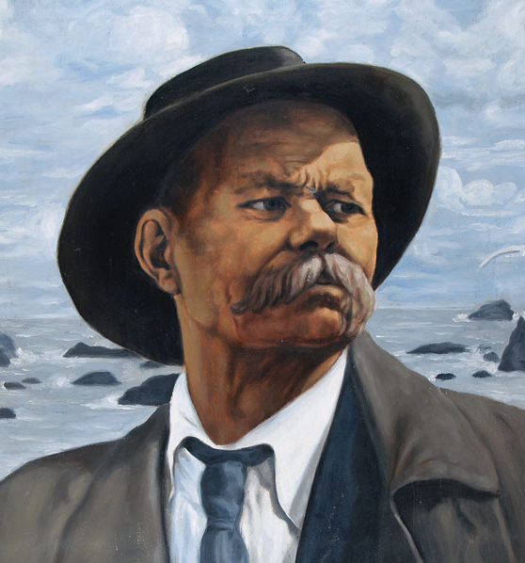

4. Кто это написал о Казани?
«Ты видишь город стройный, белый,
И вид приволжского кремля?
Там кровью полита земля,
Там старец брошен престарелый,
Набату страшному внемля.»
Этого необычного поэта, уроженца Казани, выпускника 3 гимназии и студента КГУ называли «Ломоносовым сегодняшней русской литературы», «Председателем Земного шара».
Это:
Николай Алексеевич Заболоцкий Велимир Хлебников Рустем Кутуй
(Ответ: Велимир Хлебников)
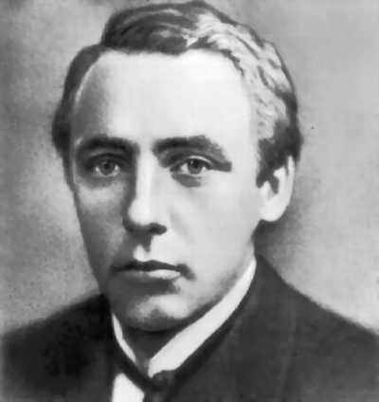

5. У нашего земляка, великого русского поэта Г.Р. Державина в стихотворении «Арфа», посвящённом Казани, есть строка, которую дословно повторил в драме «Горе от ума» Александр Сергеевич Грибоедов. Вот эти строки:
а) «И дым отечества нам сладок и приятен»
б) «Отечества и дым нам сладок и приятен»
Какая из этих строк принадлежит Г.Р. Державину, какая А.С. Грибоедову?
(Ответ: «И дым отечества нам сладок и приятен» А.С.Грибоедову,
«Отечества и дым нам сладок и приятен» Г.Р.Державину)

6. Эти цитаты о Казани взяты из стихотворений одного и того же поэта
1. «Университет – горделивость Казани»
2. «…Сказанием встает Казань, столица Красной Татарии»
Кто это писал о Казани?
Владимир Маяковский Евгений Евтушенко Роберт Рождественский
(Ответ: Владимир Маяковский)
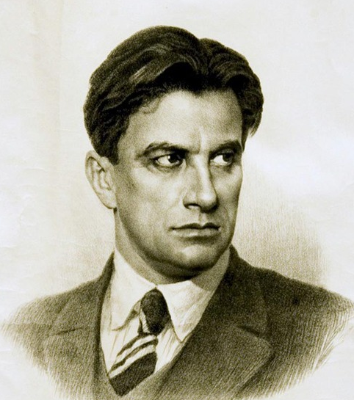

2 тур – ДОСТОПРИМЕЧАТЕЛЬНОСТИ

1. Кто описал это место?
В XIX-XX вв. любимым местом отдыха казанцев была Казанская Швейцария (в настоящее время Парк культуры и отдыха им. М.Горького.)
В своем «Рассказе из студенческой жизни – «Собирание бабочек» студент Казанского университета, впоследствии писатель, так описал это место «Мы ходили… также на пасеку… и находящиеся по обеим ее сторонам гористые места, или, лучше сказать, глубокие овраги, обраставшие тогда молодым леском, за которыми утвердилось впоследствии название Казанской Швейцарии, данные нами, то есть казанскими студентами… Я слышал даже, что это место разделяется на две половины: одна называется Немецкою, другая Русскою Швейцариею; последняя ближе к городу».
Александр Панаев Лев Толстой Сергей Аксаков
(Ответ: Сергей Аксаков)
2. Александр Сергеевич Пушкин посетил Казань в сентябре 1833 года. Он писал «Историю Пугачёва» и решил осмотреть места сражений, побеседовать с очевидцами событий Крестьянской войны. Пробыв в Казани 3 дня, он посетил:
- Кремль
- Суконную слободу
- Арское поле
- Троицкую мельницу
Какое из этих мест территориально относится к Советскому району?
(Ответ: Троицкая мельница)

- В этом здании, будучи в Казани в 1833 году, случайно встретились А.С. Пушкин и Евгений Абрамович Баратынский.
Они встретились в:
- доме К.Ф. Фукса
- университете
- гостинице дворянского собрания
(Ответ: В гостинице дворянского собрания)
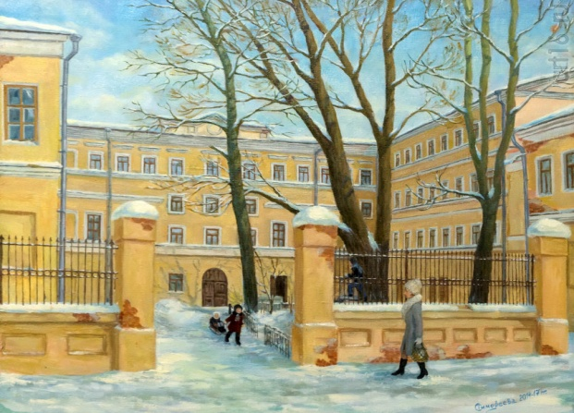
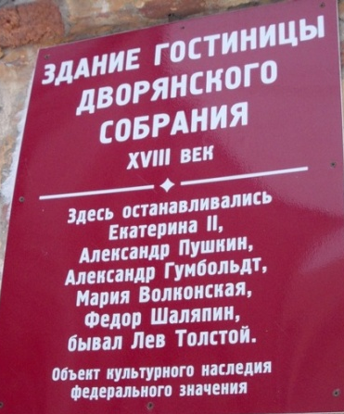

4. Память о знаменитых людях в нашем городе отмечена рядом памятников. Среди них:
- Л.Н. Толстому
- А.С. Пушкину
- Б. Урманче
- Г.Р. Державину
- К.Ф. Фуксу
- А.М. Горькому
Исключите из предложенного списка тех, кто не относится к писателям и поэтам.
(Ответ: Б.Урамнче, К. Фукс)

5. В нишах театра оперы и балета им. М.Джалиля установлены памятники представителям русской и татарской литературы как символы единения 2-х культур. Выбери правильный ответ. Это памятники:
А) Г.Тукаю – Л.Н.Толстому
Б) М.Джалилю – А.С.Пушкину
В) А.С. Пушкину – Г. Тукаю
(Ответ: А.С. Пушкину – Г. Тукаю)
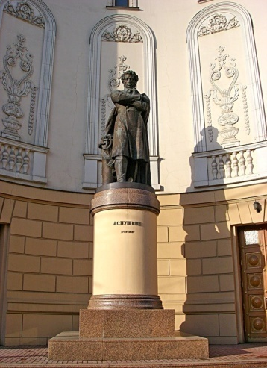
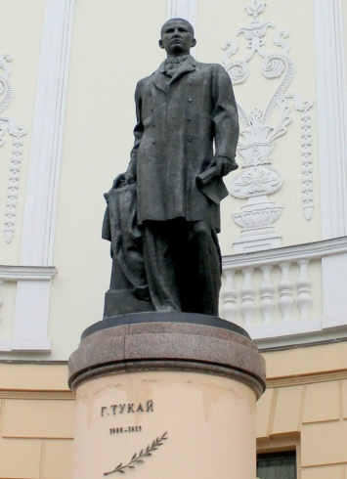

3 тур - ИХ ИМЕНАМИ НАЗВАНЫ УЛИЦЫ

1. Родился 14 февраля 1825 года в деревне Верхние Ширданы Свияжского уезда Казанской губернии. Учился в Казани в медресе «Касимия», по окончании учебы преподавал татарский язык в Казанской духовной семинарии. В 1871 году открыл начальную школу для татар с преподаванием русского языка. Первым стал употреблять словосочетание «татарский язык», в течении 50 лет собирал сказки, пословицы, песни татарского народа. Большой успех принесли книги «Поверья и обряды казанских татар…» и «Образцы народной литературы казанских татар». Является автором новелл, повестей («Авиценна»), переводов на татарский язык турецких, арабских, персидских художественных произведений. Кто это? Выберите правильный ответ.
Мухаммедгали Махмудов Каюм Насыри Шигабутдин Марджани
(Ответ: Каюм Насыри)

2. Родился 24 июля 1828 года в семье инспектора Саратовского духовного училища. В детстве много читал, окончил семинарию и поступил в Петербургский университет. Тесно связан с Казанью, здесь жил его двоюродный брат Александр Николаевич Пыпин. Первый раз приехал в Казань в 1850 году, чтобы хлопотать о переводе брата в Петербургский университет. Затем в 1851 году – для получения поста учителя в Саратовской гимназии и встречался с исполняющим обязанности попечителя Казанского Учебного округа Николаем Ивановичем Лобачевским. Пробыл в Казани около 3 дней, хорошо зная татарский язык, с местным населением общался на их родном языке. В дальнейшем связи с городом упрочились благодаря поступлению многих учеников по саратовской гимназии в Казанский университет, где они составили основной костяк революционно настроенной молодежи, поддерживали связь со своим учителем, стоявшим тогда во главе журнала «Современник». Последний раз писатель проезжал через Казань в 1864 году, когда жандармы везли его на каторгу в Сибирь. Кто этот писатель?
А. И. Герцен А. Н. Радищев Н. Г.Чернышевский
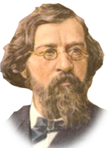
(Ответ: Н.Г.Чернышевский)

3. Родился в 1901 году в многодетной татарской крестьянской семье в селе Сыркыды Тамбовской губернии. В 13 лет в поисках заработка ушел из дома, работал в Бухаре, Оренбурге, Ташкенте, Москве, закончил педагогические курсы. В 1918 году опубликовал свои первые стихи. В Казань приехал в 1922 году, активно включился в литературную жизнь города – сотрудничал в журналах «Чаян», «Азатхатын», «Авыляшьлере», в газете «Кызыл Татарстан». Его перу принадлежат трагедия в стихах «Сыны Земли», поэма «Века и минуты» и многие другие произведения. Кто этот поэт?
Хади Такташ Хасан Туфан Адель Кутуй
(Ответ: Хади Такташ)
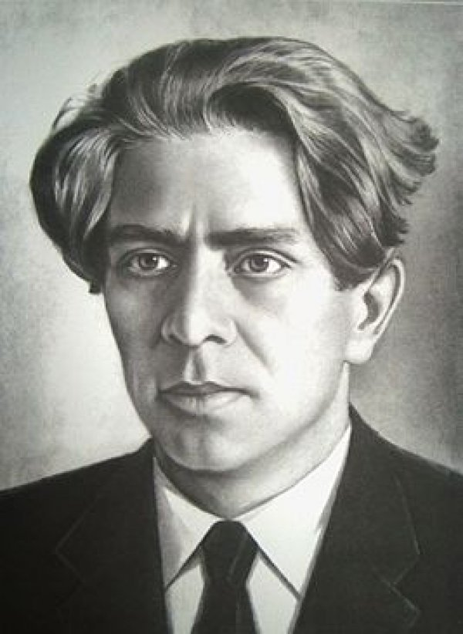

4. Родился в 1903 году в деревне Татарский Канадей. В Казань приехал в 1922 году. Поступил в Политехнический институт, но тяга к литературному творчеству победила и он перешел на отделение русского языка и литературы Восточно-педагогического института, который закончил в 1929 году. С первых дней Великой Отечественной войны ушел на фронт. Его мужество, проявленное в боях, было отмечено боевыми наградами. Он был писателем разностороннего дарования: поэт и драматург, прозаик и критик, очеркист и публицист. Широкую известность получили его «Неотосланные письма». Кто это?
Гаяз Исхаки Адель Кутуй Фатых Карим
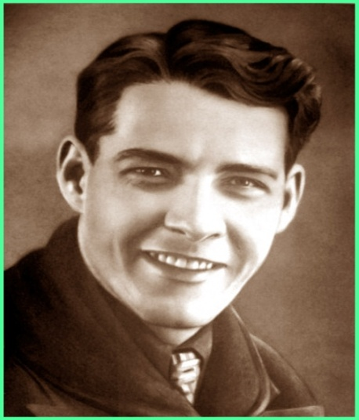
(Ответ: Адель Кутуй)

5. Улицы и площади им. Тукая. Какие из перечисленных улиц и площадей носят в настоящее время имя Г.Тукая:
А) улица Евангелистовская
Б) улица Екатерининская
В) площадь Театральная
Г) площадь Рыбная (Рыбнорядская)
(Ответ: улица Екатерининская, площадь Рыбная (Рыбнорядская)).

4 тур – НАУКА

1. В 1804 году состоялось знаменательное событие для Казани – открытие университета. В списке первых студентов значился и будущий писатель. Совместно с близким приятелем он организовал выпуск рукописного «Журнала наших знаний», возглавил любительскую театральную труппу, с 1806 года состоял в «Обществе любителей отечественной словесности».
Кто этот студент?
Петр Сергеевич Кондырев Александр Панаев Сергей Аксаков
(Ответ: Сергей Аксаков)

2. Чье это имя?
Известный математик, автор неевклидовой геометрии, 19 лет бывший ректором Казанского университета, написал стихотворение о Казани будучи профессором:
«Царица рек в торжественном теченье
К далеким Каспия обширного водам.
Ты уклоняешься к Казани на свиданье
С сей древней матерью татарским городам!
Ее со всех сторон, как друга обнимаешь,
И трепетной струей приветствуешь луга,
И тихо с голубых рамен дары слагаешь
На оживленные Булака берега.»
Выберите правильный ответ:
И.М. Симонов Н.И. Лобачевский Ю.Г. Коноплев
(Ответ: Н.И. Лобачевский)

3. Кому принадлежат эти строфы о Казанском университете?
Подумайте и подпишите одну строфу именем В. Маяковского, другую – Е. Евтушенко.
Университет – горделивость Казани,
И стены его и доныне
Хранят любовнейшее воспоминание
О великом своем гражданине
(Ответ: В.В. Маяковский)

Спасибо, стены города Казани,
За то, что вы мне столько рассказали.
Мне вновь планида оказала милость
И, вновь даря свой выстраданный свет,
Как в Братской ГЭС,
Россия мне раскрылась
В тебе, Казанский университет.
(Ответ: Е.Е. Евтушенко)
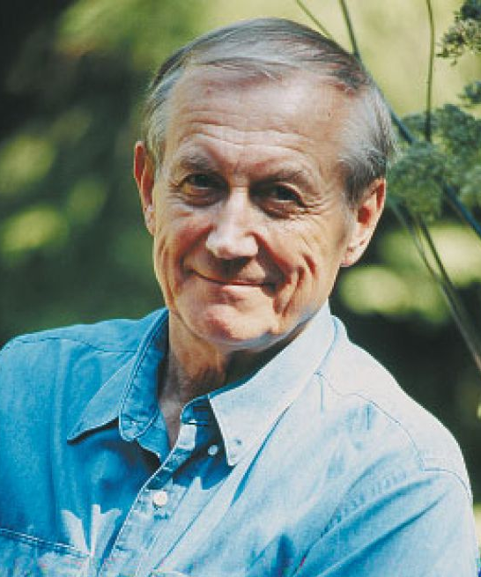

Программа краеведческого конкурса
«Казань гостеприимная»

1 тур – ИСТОРИЧЕСКИЙ

1. Вставьте пропущенное слово.
А.И. Герцен будучи в Казани по пути в ссылку, наблюдая ее колорит написал: «Вообще значение Казани велико: это место встречи и свидания двух миров. И потому в ней два начала: западное и восточное. Казань главный……………………………… на пути идей европейских в Азию и характера азиатского в Европу».
Это:
- университет,
- город,
- караван-сарай
(Ответ: караван-сарай)

2. В каком году Казань провозглашена столицей ТАССР?
1922 1920 1918 1930
(Ответ: 1920)

3. Изображение дракона Зиланта, как официального символа Казанской губернии было утверждено указом императрицы Екатерины II от 18 октября 1781 года. В каком году Герб Казани был принят в его нынешнем виде (решением Казанского Совета народных депутатов)?
2004 1999 1991 2000
(Ответ: 2004)

4. Резиденция президента РТ находится в Казанском кремле.
В каком именно строении?
А) бывшем губернаторском дворце
Б) присутственных местах
В) юнкерском училище
Г) архиерейском доме
(Ответ: бывшем губернаторском дворце)
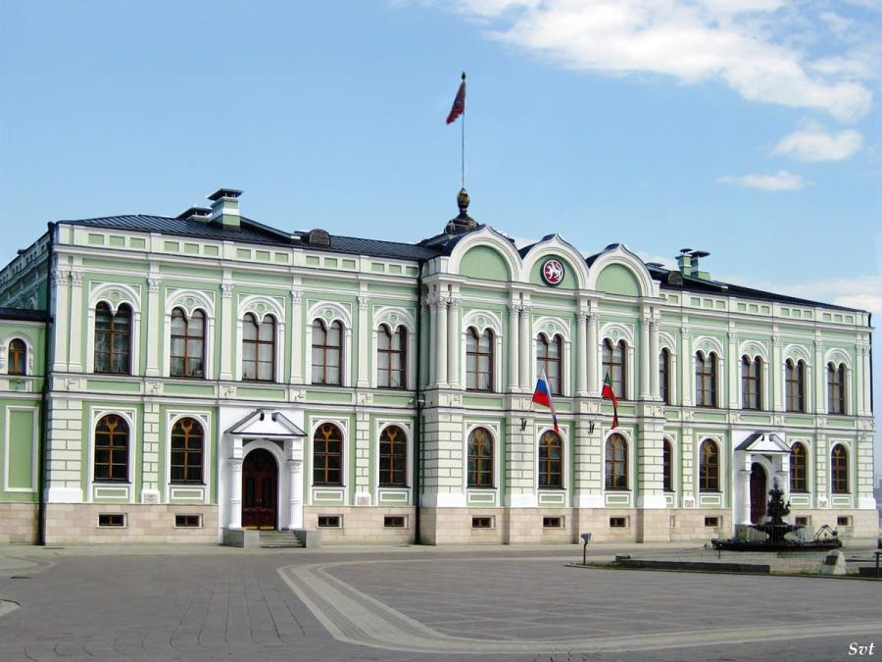

5. В дореволюционное время эта улица была центральной в Казани. Кроме городской думы здесь располагались полицейское управление, духовная семинария, гостиница, магазины. После Октябрьской революции с 1917 года получила имя Чернышевского. О какой улице идет речь?
Баумана Кремлевская Профсоюзная
(Ответ: улица Кремлевская)
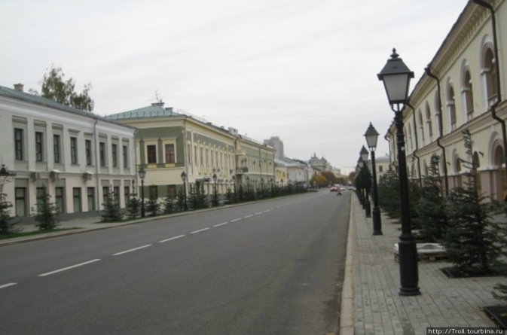

6. Когда они появились в Казани?
Город живой организм: прирастает окраинами, видоизменяется центр, растет численность населения. Во все времена город испытывал острую нужду в современном транспорте. Вам предлагаются виды городского электротранспорта и даты появления их в нашем городе. Расставьте правильно даты:
- метро ________
- электричка ________
- троллейбус ________
- трамвай ________
27.11.1948 01.02.1972 27.08.2005 18.11.1899
(Ответ: 1- 27.08.2005; 2 - 01.02.1972; 3 - 27.11.1948; 4 - 18.11.1899)

2 тур - КУЛЬТУРОЛОГИЧЕСКИЙ

1. Один из иноземцев, преподававший английский язык в университете, писал: «Я не знаю другого города на свете, где бы гостеприимство было более распространено и было бы при том явлением обычным, чем в Казани. …Если кто раз получил приглашение, то это навсегда, и предполагается с этого момента, что он будет приходить обедать, когда ему будет угодно. Хороший прием от этого радушного хозяина ему всегда обеспечен…». Кому принадлежат эти слова?
Кастрен Матиас Э.П.Турнерелли К.Ф.Фукс
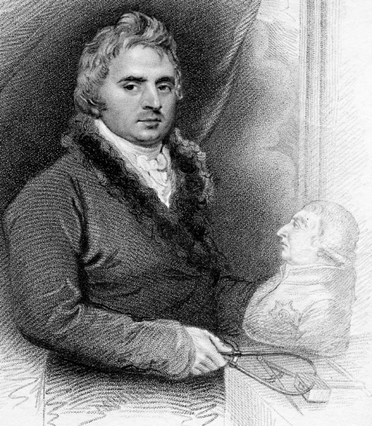
(Ответ: Э.П. Турнерелли)

2. В 1906 году по проекту архитектора Карла Мюфке был построен дом командующего казанским военным округом Александра Сандецкого. Ансамбль застройки является одним из лучших образцов формирования городской усадьбы начала 20 века. На какой улице находится это здание и что в нем сейчас находится?
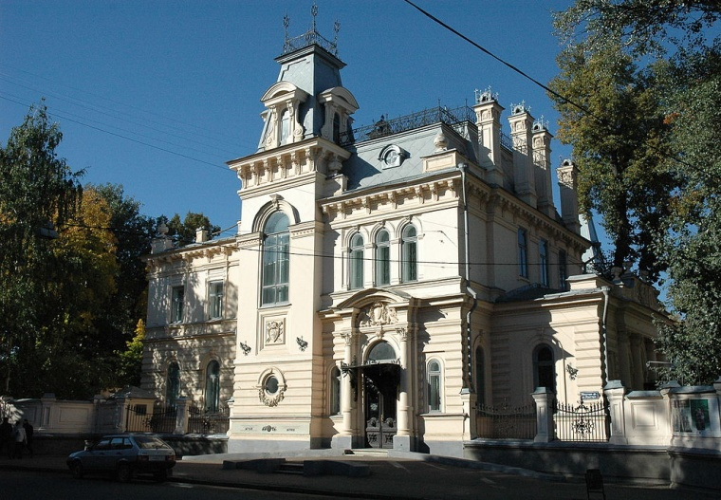
(Ответ: улица К.Маркса, музей ИЗО)

3. Культурно-музейный комплекс был открыт в 1992 году. В стенах культурного центра проводятся многочисленные выставки, пресс-конференции и встречи официальных делегаций. Однако среди местных жителей это необычное здание из красного кирпича пользуется популярностью благодаря потрясающей панораме города. О каком комплексе идет речь?
«Казань» «Корстон» «Хазинэ»
(Ответ: НКЦ «Казань»)
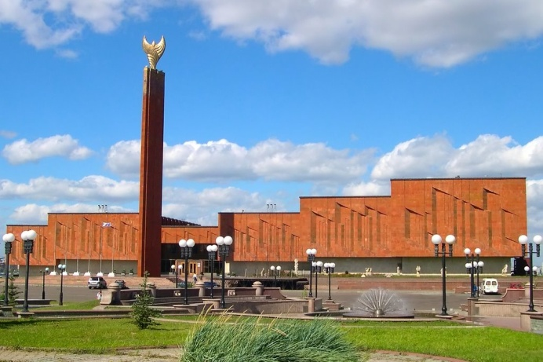

4. В «Спутнике по Казани» 1895 года Н.П.Загоскин пишет: «…В северном конце сада, как раз против здания городского театра, находится памятник знаменитого казанского уроженца, поэта Державина. В Державинском саду, излюбленном месте вечерних гуляний, имеются также фонтан и беседка с продажею минеральных вод и кумыса». Определите, какой театр расположен сейчас на месте этого сада:
им. В.И. Качалова им. К.Тинчурина им. М.Джалиля
(Ответ: театр им. М.Джалиля )
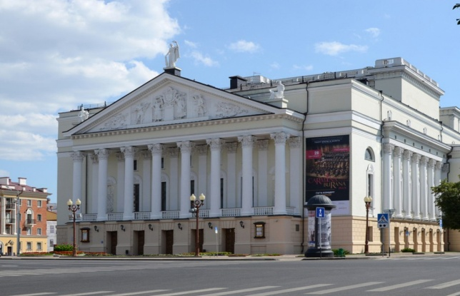

5. «Казанский городской музей открытый для публики лишь с апреля ________года, размещался на Ивановской площади, против здания городской думы и памятника Императора Александра II.». Впишите правильную дату:
1967 1895 1912
(Ответ: 1895)

6. На экране памятники деятелям культуры и искусства. Определите их:

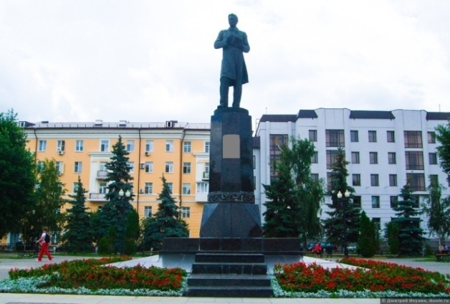
Фото № 1

(Ответ: поэт Габдулла Тукай – 1958 г., объект федерального значения на ул. Пушкина, сквер Тукая)

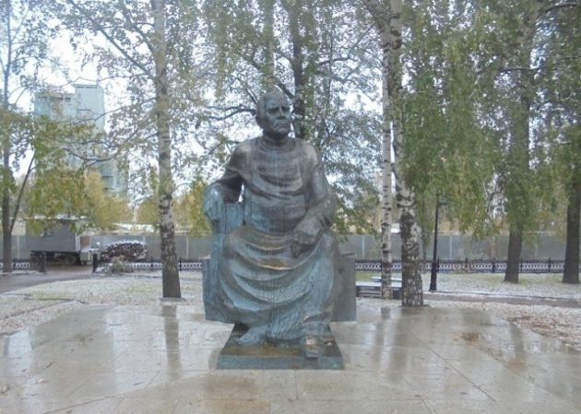
Фото № 2

(Ответ: художник, скульптор Баки Урманче – 1997 г. на ул. Б. Красная, сквер Урманче)

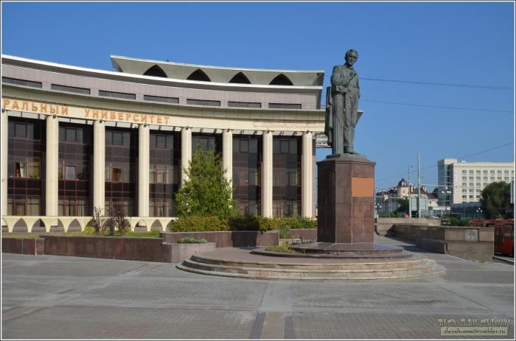
Фото № 3

(Ответ: композитор Салих Сайдашев – 2005 г. на ул.Татарстан, у здания ТГГПУ)
3 тур – АРХИТЕКТУРНЫЙ

1. Побывав в этом казанском здании вы совершите путешествие по различным странам (зал в стиле французского ампира, мавританский зал, вестибюль в китайском стиле). Что это за здание?
Нац.библиотека РТ Нац.музей РТ Александровский пассаж
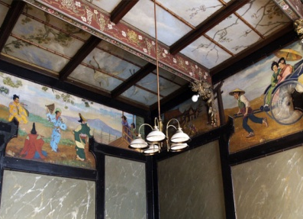
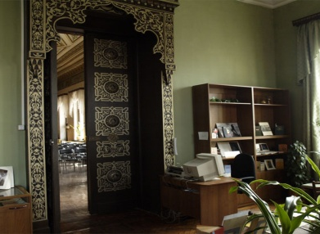
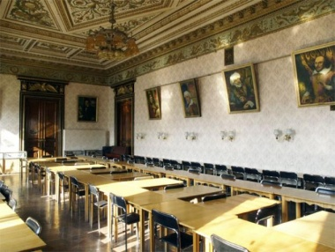
(Ответ: Национальная библиотека РТ)

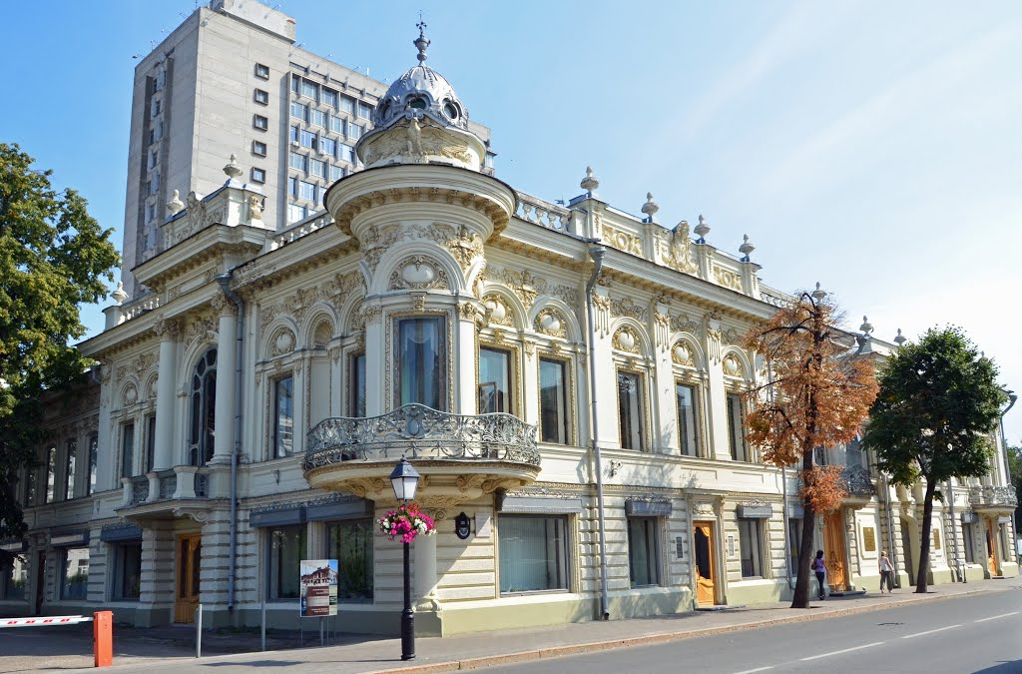

2. Определите, кому мы благодарны за современный вид комплекса Казанского Федерального университета и дворовых построек:
В.И. Кафтыреву
П.Г. Пятницкому
Г.Б. Рушу
К.Л. Мюфке
М.П. Коринфскому
(Ответ: П.Г. Пятницкому, М.П. Коринфскому)
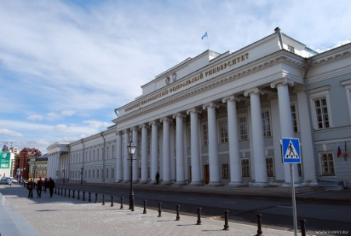
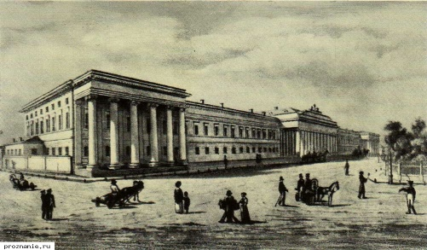

3. Она является главным украшением одной из центральных улиц Казани. Ее высота около 63 метров. Это самая высокая из всех старинных построек города. В 1895 – 1897 гг. ее всего за два года возвел архитектор Михаил Михайлов на средства купца Ивана Кривоносова. По богатству кирпичного декора она намного превзошла все то, что до и после возводилось в Казани. О каком памятнике в псевдорусском стиле идет речь? _____________________________
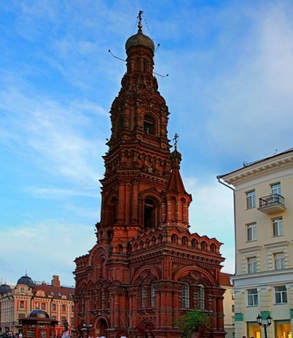
(Ответ: Колокольня Богоявления)

4. Это здание украшает площадь 1 мая. Первое каменное здание на этом месте было уничтожено во время восстания Емельяна Пугачева. Нынешнее восстановлено в 1815 году по проекту архитектора Емельянова, после пожара 1842 года архитекторами Ф.Крампом и И.П.Бессоновым. Были отлиты новые гипсовые скульптуры и вазоны. Появились белоснежные грифоны, ангелы, и купидоны. Над входом в центре вензель с буквами А. Л. Богатое архитектурное оформление фасада выполнено в стиле эклектики.
Что это за здание?
Александровский пассаж Национальный музей РТ Мэрия г.Казани
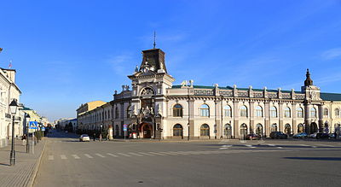
(Ответ: Национальный музей РТ)

5. Главная соборная мечеть Татарстана и города Казани - мечеть Кул-Шариф. А эта мечеть была построена в 1924-26 годах, в бывшей «русской» части города на берегу озера Кабан в честь 1000-летия принятия ислама в Среднем Поволжье. Главный архитектор и проектировщик - Александр Печников в своем проекте возродил древний тип мечети с минаретом в углу здания. Вертикаль минарета напоминает большой маяк. Что это за мечеть?
Юнусовская Марджани Закабанная
(Ответ: Закабанная)
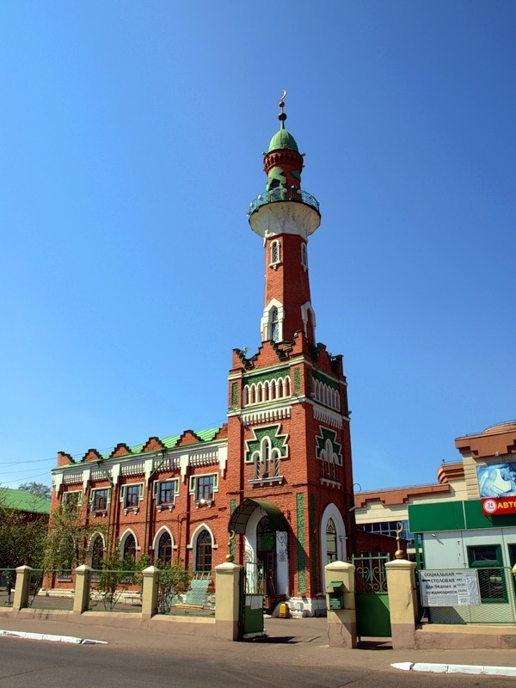

6. На экране – здание Казанской ратуши на площади Свободы. Построено в стиле итальянского палаццо.
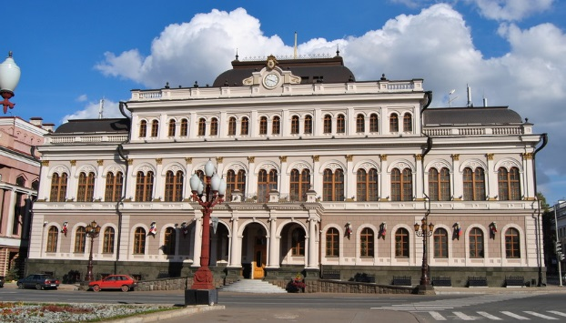

Что в этом здании располагалось в 19 веке? ___________________________________
(Ответ: Дворянское собрание)

4 тур – ЗНАМЕНИТЫЕ ЛЮДИ

2
1 |  | 3 5
 |  |  | 4 |  | 6
К | А | З | А | Н | Ь

2

1. Немец по происхождению, врач по образованию, ректор Казанского университета, этнограф, автор книги «Казанские татары».
(Ответ: Фукс)

2. Великий татарский просветитель, историк, литератор, философ, педагог. Одна из мечетей Казани названа его именем.
(Ответ: Марджани)

3.Ученый с мировым именем, академик, старейшина отечественных химиков, организовавший и возглавивший институт им. А.М.Бутлерова и Институт органической химии.
(Ответ: Арбузов)

4. Имя этого человека вписано золотыми буквами в историю русской мировой культуры. В честь него в Казани ежегодно проводятся международные оперные фестивали.
(Ответ: Шаляпин)

5. Татарский советский композитор, педагог, общественный деятель, один из основоположников профессионального татарского музыкального искусства.
(Ответ: Жиганов)

6. Автор слов: «Казань – любимейший из моих университетов».
(Ответ: Горький)

Использованная литература

1. «Времен связующая нить», 2 издание, «Титул», Казань, 2000.
2. «История Казани», первая, вторая книга, татарское книжное издательство, Казань, 1991.
3. «История Татарстана и татарского народа», К.Р. Синицина, издательство «Магариф», Казань, 2000.
4. «Казань: где эта улица, где этот дом?», К.Ф. Амиров, Казань, 1978.
5. «Молодость древнего города», татарское книжное издательство, Казань, 1978.
6. «Спутник по Казани» под редакцией профессора Н.П.Загоскина, Казань, 2005.
7. «Справочник по истории Татарстана», А.М.Аминов, Казань, 1997.
8.«Татарский энциклопедический словарь», институт татарской энциклопедии АН РТ, Казань, 1999.

